Biyoçeşitlilik Nedir?
Bir ekosistemdeki veya Dünya’daki bitki ve hayvan gibi canlı türlerinin sayıca fazlalığına biyoçeşitlilik denir. Canlıların yaşamlarını sürdürebilmesi için yaşadıkları çevrede, temiz su ve havanın, verimli toprakların, besinlerin ve diğer gereksinimlerinin karşılayabildiği, kullanılabilen çeşitli maddelerin bulunması gerekir. Yaşam için gerekli madde ve koşullar çevredeki mantar, bitki ve hayvanlar gibi canlılar tarafından sağlanır. Bu canlıların tamamı biyoçeşitliliği oluşturur.
Bir ekosistemdeki biyoçeşitlilik tür sayısının fazlalığı ve bu türler arasındaki etkileşim ile ölçülür. Örneğin bir ekosistemde üç farklı kuş türü ve iki farklı kelebek türü yaşıyor olsun. Başka bir ekosistemde de sadece beş farklı kuş türü yaşıyor olsun. Bu durumda birinci ekosistemde biyoçeşitlilik farklı canlı türleri arasındaki etkileşimden dolayı daha fazladır diyebiliriz.
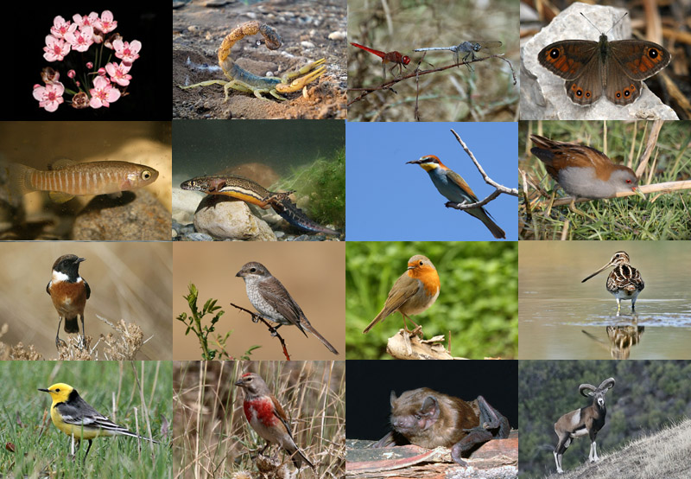
Biyoçeşitlilik insanların temel ihtiyaçlarından olan yiyecekler, su, oksijen, enerji, çeşitli ilaç ve kimyasallar gibi ihtiyaçlarının karşılanması açısından çok önemlidir. Çünkü bu ihtiyaçların sağlandığı kaynakların farklılığı ve fazlalığı ihtiyaçların daha kolay karşılanmasını sağlar. Bu da biyoçeşitlilik ile doğru orantılıdır.
Bir ekosistemdeki biyoçeşitlilik;
- Ekosistemdeki canlıların değişen çevre koşullarına daha kolay uyum sağlamasını,
- Yerküre üzerindeki hayatın devamlılığını,
- Sağlıklı ve verimli çevreyi sağlar.
İnsanlar ve diğer canlılar açısından çok büyük önemi olan biyoçeşitliliğe zarar veren birçok etken bulunmaktadır. Biyoçeşitliliği zarar veren ve biyoçeşitliliğin azalmasına neden olan faktörler;
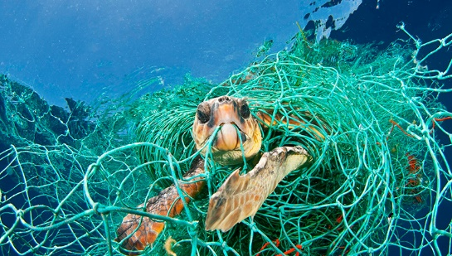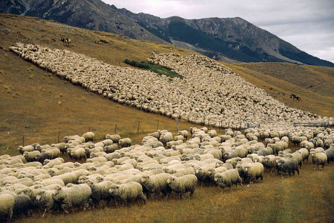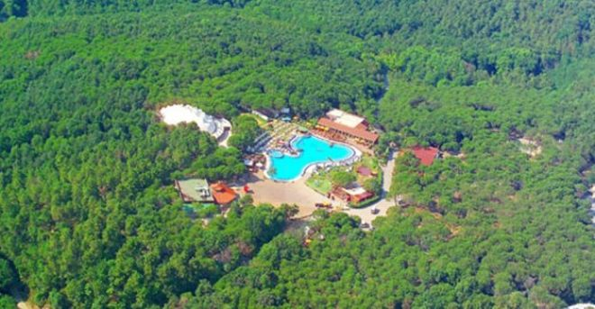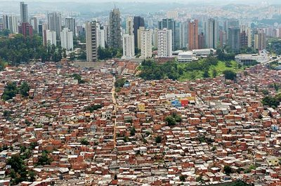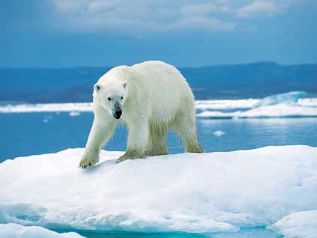
- Ormanların avcılık, otlatma, kereste üretimi, ziyaretçi, orman içi yapılaşma gibi nedenlerle aşırı kullanılması,
- Hava kirliliği ve iklim değişikliği,
- Ormanların, hayvancılık, kontrolsüz kullanım, tarla açma ve yangınlar gibi nedenlerle tahrip edilmesi,
- Turizm amacıyla artan yapılaşmalar,
- Yayla turizmi,
- Yabancı türler,
- Böcek tahribi,
- Bitki-hayvan örneklerinin kontrolsüz toplanması,
- Aşırı otlatma ve meraların tahrip edilmesi,
- Çevre kirliliği,
- Nüfus artışı ve düzensiz kentleşme,
- Deniz kirlenmesi,
- Küresel ısınma şeklinde sıralanabilir.
Biyolojik çeşitliliği tehdit eden bu faktörleri azaltmak biyoçeşitliliği korumak açısından çok önemlidir. Bunun için yapılabileceklerden biri de bitki ve hayvan türlerinin yaşadıkları ortam içerisinde devamlılıklarını sağlayarak onların doğal yaşam alanlarını korumaktır. Hayvanat bahçeleri ve botanik parklar bitki ve hayvan türlerini sergilemenin yanında doğal yaşam alanları tahrip edilmiş, nesli tehlike altında bulunan türlerin nesillerinin korunmasına da yardımcı olmaktadır.
Biyoçeşitliliği korumak için;
- Sanayileşmeden önce çevresel önlemler alınmalıdır.
- Tarım arazileri ve ormanlar korunmalıdır.
- Su ve su kaynakları kirletilmemelidir.
- Bilinçsiz avcılığın önüne geçilmelidir.
Günümüzde biyoçeşitliliği tehdit eden unsurların artmasından dolayı, biyoçeşitliliği koruma yöntemleri büyük önem taşımaktadır. Biyoçeşitliliği korumanın her şeyden önce insanların çevreyi nasıl etkilediklerinin bilincine varmasıyla mümkün olduğu unutulmamalıdır.

